|  |  |  |
| --- | --- | --- |
| **: ................................الاسم**  **: ...............................اللقب**  **: س1م ..........القسم** | **تقويم تشخيصي في مادة العلوم الفيزيائية و التكنولوجيا** | **المستوى:** الأولى متوسط  **مؤسسة:** الشهيد بن عبد الله مصطفى |

**التقويم الأول:** ضع علامة ( √) أمام الإجابة الصحيحة

- تعين الأم درجة حرارة طفلها باستعمال : الميزان المحرار الميقاتية

- لقياس طول كتاب نستعمل : المسطرة اليد أنبوب مدرج

- يكون الماء في حالته الطبيعية : صلب غاز سائل

- وحدة الكتلة هي : المتر الكيلوغرام اللتر

cm 10000 cm 100 - m 10 تساوي ب cm : cm 1000

**التقويم الثاني:**

*إليك التركيبة التالية:*

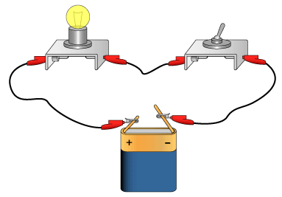

*سم العناصر المشار إليها بسهم*

*1 - ......................... 3- ...........................*

*2- .......................... 4- ...........................*

*أكمل الجدول بوضع علامة (x) داخل الخانة المناسبة*

|  |  |  |  |  |  |
| --- | --- | --- | --- | --- | --- |
| *القماش* | *النحاس* | *البلاستيك* | *الحديد* | *الخشب* | *اسم المادة* |
|  |  |  |  |  | *ناقلة للكهرباء* |
|  |  |  |  |  | *عازلة للكهرباء* |

**التقويم الثالث: املآ الفراغ بالكلمات المناسبة**

**الأربعة – كروي – الشمس – نفسه - النهار**

**الأرض كوكب .............. الشكل يستغرق 24 ساعة ليدور حول ................. فيحدث تعاقب الليل و .............. كما تستغرق الأرض 365 يوم لتدور حول ................ فيحدث تعاقب الفصول ...............**

**تحت إشراف الأستاذة بلقاسم.خ**

**تحت إشراف الأستاذة بلقاسم.خ**